d i n a t u r a l 2 19
LA REPRODUCCIÓ DE LES PLANTES

PER COMENÇAR…

- Creus que totes les plantes fan flors en un moment determinat de la seva vida o creus que n’hi ha que no en fan mai?

- Quina funció tenen les flors?

- Podries explicar què són i per a què serveixen els granets que en algunes èpoques de l’any hi ha a la banda de sota de les fulles de les falgueres?

- Podries explicar també per a què serveixen les càpsules que hi ha a l’extrem dels filaments de les molses?

- Què faries si volguessis fer néixer una planta?

PLANTES AMB FLORS I PLANTES SENSE FLORS

- Escriu en una llista els òrgans de la flor que participen en la reproducció i en una altra els que s’encarreguen de protegir els anteriors.

- Busca algunes flors, premsa-les i deixa-les assecar posant-les dins un full de diari i entre els fulls d’un llibre. Quan ja siguin seques, pots fer-les servir per fer composicions i emmarcar-les en un quadre o per decorar una carpeta o algun altre objecte.

LA REPRODUCCIÓ SEXUAL

- Fes dues llistes: una de fruits que tinguin una sola llavor i una altra de fruits que en tinguin més d’una.

fruits amb una sola llavor | fruits amb més d’una llavor

- En les llistes de fruits anteriors, marca amb un color els que tenen les llavors dins el fruit i amb un altre color els que les tenen a fora.

LA REPRODUCCIÓ ASEXUAL

- A més a més de les molses i les falgueres, coneixes algun altre tipus d’ésser viu que es reprodueixi mitjançant espores?

I ARA…
Experimento i observo

- Observació i dissecció d’una flor
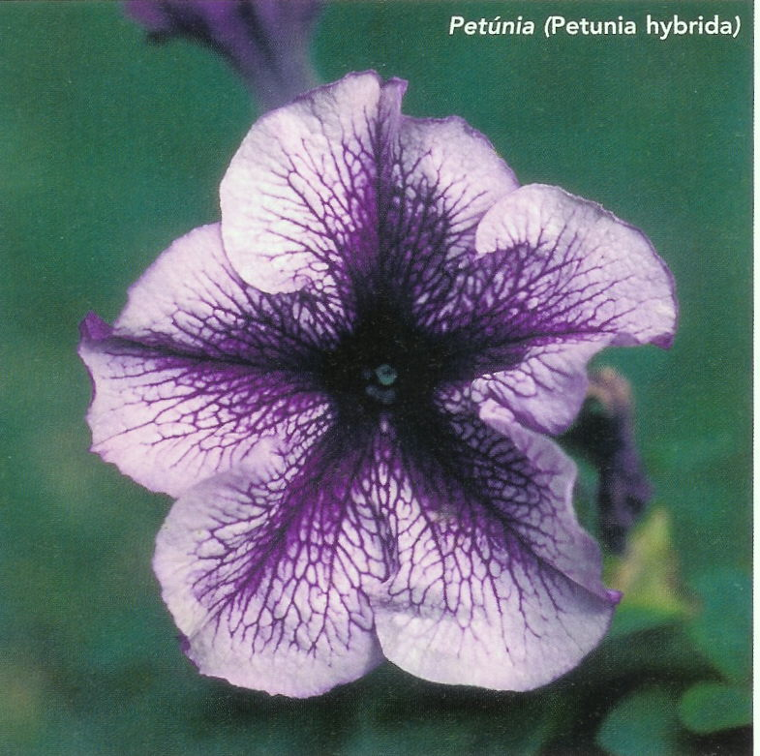
- Compra una flor de petúnia i observa-la atentament. Dibuixa-la i indica-hi els noms de les parts.
- Quants sèpals té i com són? Estan units entre si o bé són independents? Per poder observar millor la resta de parts, separa'ls de la flor i enganxa’ls en un paper.
- Com són els pètals? Quants n'hi ha? Descriu-los tenint en compte el color, la mida i la forma; fixa’t si són tots iguals o no, si estan units entre si o bé són independents.
- Arrenca amb molt de compte els pètals de la flor per observar els estams i el pistil.
  - Torna a dibuixar la flor tal com t’ha quedat ara.
  - Quants estams té la flor? Com són? Són més llargs o més curts que el pistil?
- Separa un estam i mira si pots obtenir una mica de pol·len. Observa'l primer a ull nu i després amb la lupa de mà i la lupa binocular. Potser pots observar també alguns grans de pol·len amb el microscopi. Dibuixa tot el que observis.
- Observa el pistil primer a ull nu i després amb la lupa de mà i la lupa binocular.
  - Dibuixa’l fixant-te bé en la part superior.
- Amb l’ajut d’un cúter o un bisturí, talla el pistil longitudinalment per intentar localitzar els òvuls. Potser la lupa de mà o la lupa binocular t’ajudaran. Dibuixa el pistil obert.
- En el mateix full de paper on havies enganxat els sèpals, enganxa-hi els pètals, els estams i el pistil.
- Revisa el dibuix que havies fet a l’inici de l’observació i, si cal, completa’l esmena’l o afegeix-hi els noms que calgui.

- Planta una mongeta, una llentia o un pèsol i vés observant i dibuixant tot el procés fins que la planta faci un fruit i tornis a tenir llavors.
  - Quina part de la flor s’ha desenvolupat per originar una mongeta o un pèsol? I per originar la beina?

    - Busca un tubercle, un bulb i una planta que es reprodueixi per esqueixos i dibuixa’ls. Planta’ls i rega’ls sovint. Observa’ls durant un mes i explica què passa.

    - Observa les fotografies de les dues flors de l’activitat i intenta localitzar-hi totes les seves parts. Després contesta a la pregunta següent:
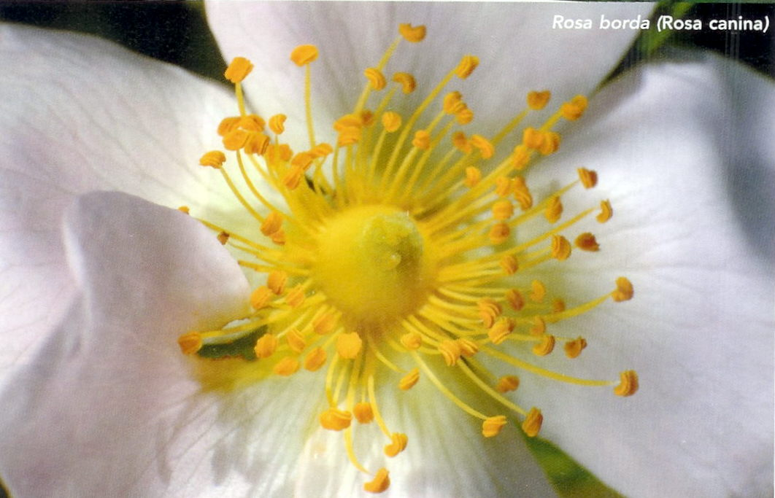
  - En quina d’aquestes dues flors creus que és més probable que es doni una pol·linització directa i en quina una pol·linització encreuada? Raona la resposta.
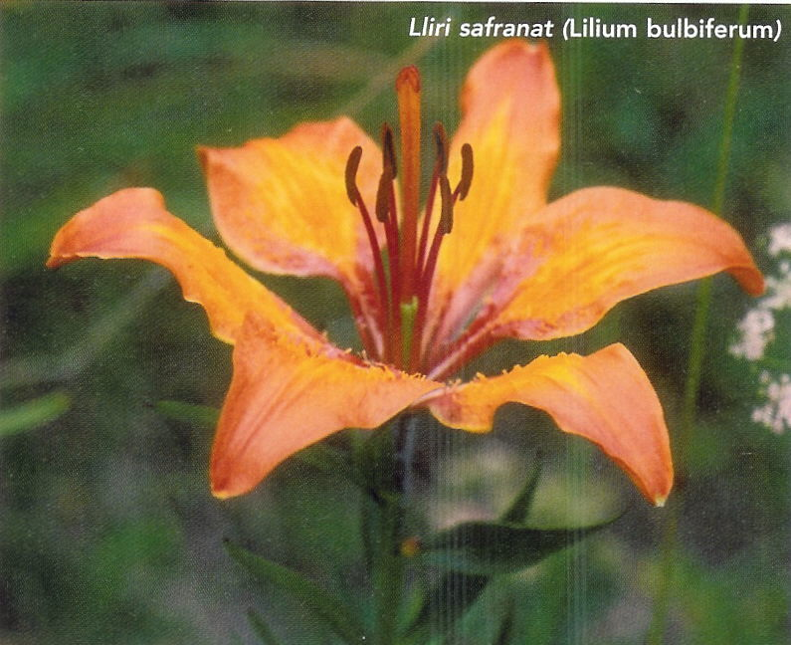

FAIG MEMÒRIA

- Completa aquest esquema.

Reproducció
de les plantes
 |  |  |  |  |  |  |  |  |  |  |  |  |  |  |  |  |  |  |  |  |  |  |  |  | cèl·lules sexuals masculines i femenines
esqueixos |  |  |  |  |  |  |  |  |  | bulbs
 |  |  |  |  |  |  |  |  |  |  |  |  |  |  |  |  |  |  |  |  |  |  |  |  |  |  |  |  |  |  |  |  |  |  | fecundació
 |  |  |  |  |  |  |  |  |  |  |  |  |  |  |  |  |  |  |  |  |  |  |  |  |  |  |  |  |  |  |  |  |  |  | fruit
 |  |  |  |  |  |  |  |  |  |  |  |  |  |  |  |  |  |  |  |  |  |  | Nova planta |  |  |  |  |  | germinació

HE APRÈS…
e d i n a t
- Digues si totes les plantes fan flors en un moment determinat de la seva vida o si n’hi ha que no en fan mai. Explica-ho.

- Quina funció tenen les flors en la vida de les plantes?

- En què s’assemblen i en què es diferencien la reproducció sexual i la reproducció asexual de les plantes?

- Escriu en una columna cinc exemples de reproducció asexual i en una altra cinc exemples de reproducció sexual de les plantes.

reproducció asexual | reproducció sexual

- Explica quines diferències hi ha entre pol·linització directa i pol·linització encreuada i digues a quina de les dues possibilitats correspon la pol·linització de la il·lustració de l’activitat.

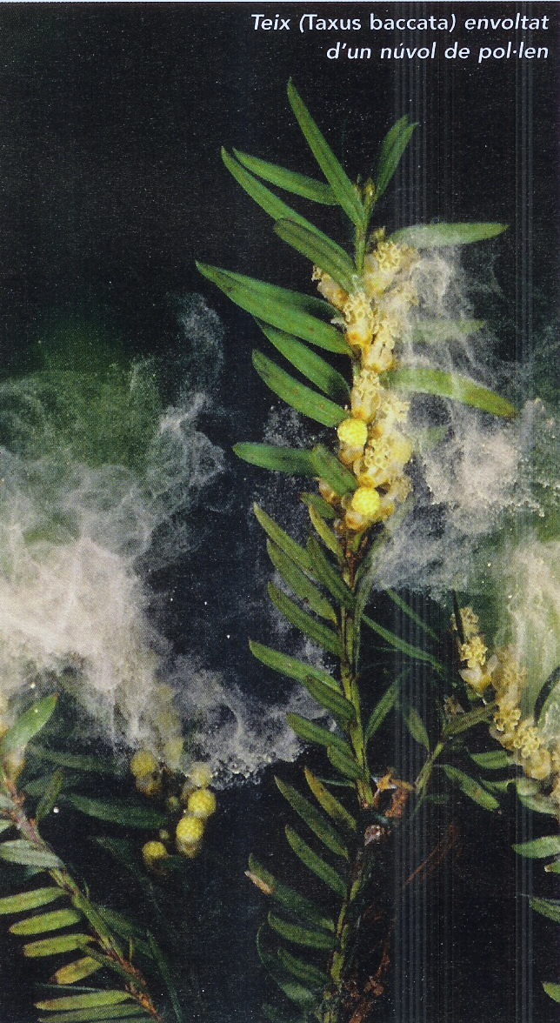

- El paper del vent i els insectes és més important en la pol·linització directa o en la pol·linització encreuada? Raona la resposta.

- Què són i per a què serveixen els granets marrons que en algunes èpoques de l’any hi ha al revers de les fulles de les falgueres?
M e d i n a t u r a l 2 23

- Llegeix atentament aquesta frase i explica la importància de les paraules destacades: «Per tal que es produeixi la pol·linització, cal que el pol·len d’una flor arribi al pistil de la mateixa flor o d’una altra de la mateixa espècie».

